

2018年武汉科技大学毕业生档案查询方式

武汉科技大学2018届毕业生档案7月10日由湖北邮政EMS转递，查询档案到达情况的方式及时间如下：
一、查询时间：2018年8月1日-2018年11月30日
二、四种查询方式：
（一）微信查询三步流程
第一步：关注湖北邮政EMS微信服务号（扫下方图片1二维码）；
第二步：进入微信号后，点击下方中间的“E便民”菜单（图片2）；
第三步：在便民查询窗口点入“学生档案”，输入“学校代码、学号和验证码”（图片3）。
例如：武汉科技大学毕业生张三： 依次操作，在第三步中输入对应格口：学校代码：10488、 学号20132139001，查询结果（见图片4）：张三档案邮件的全程状态。
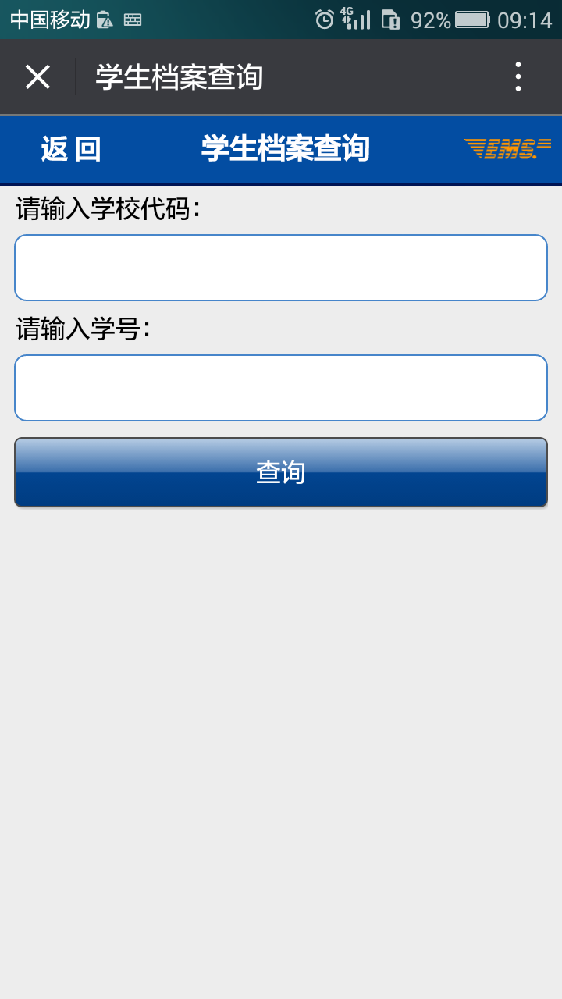
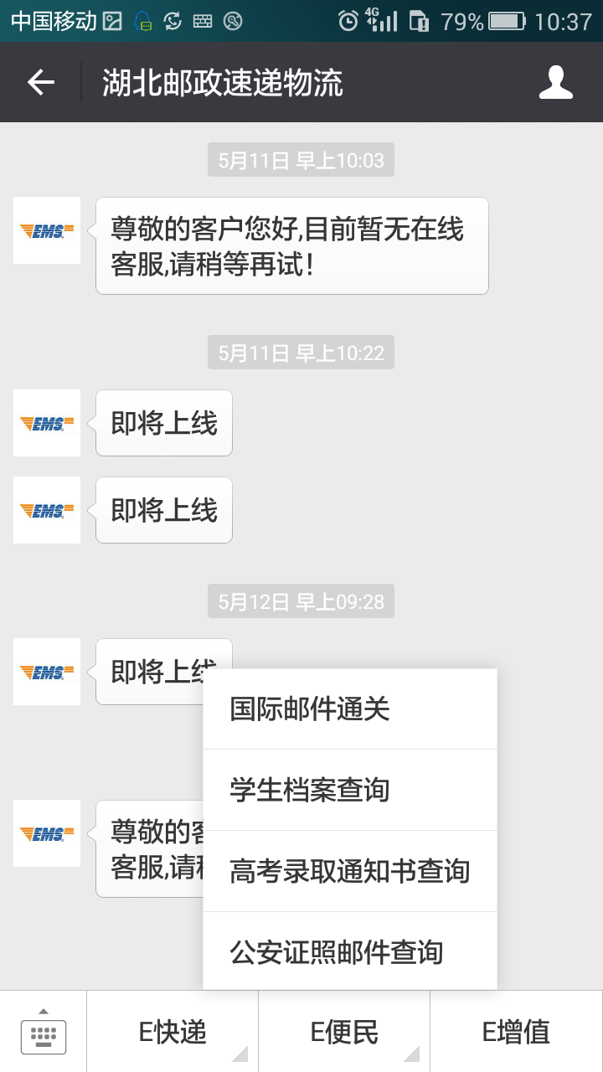
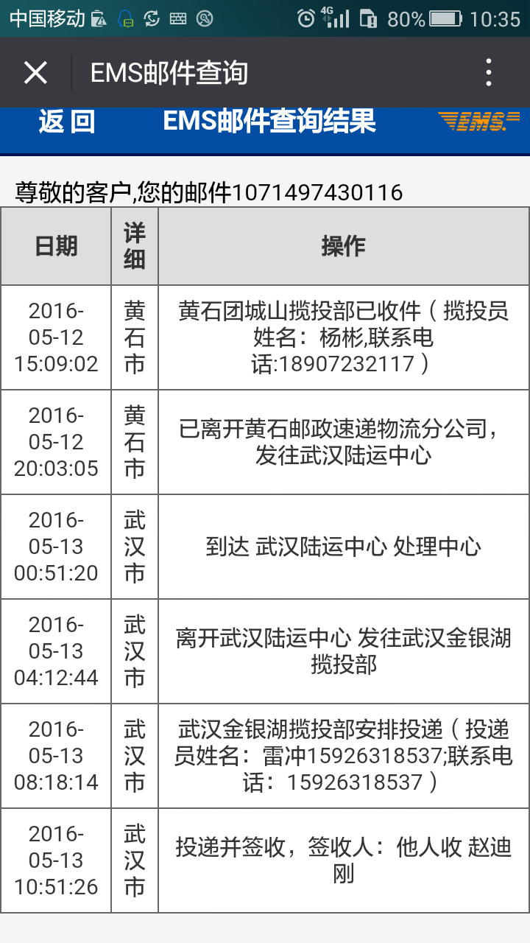

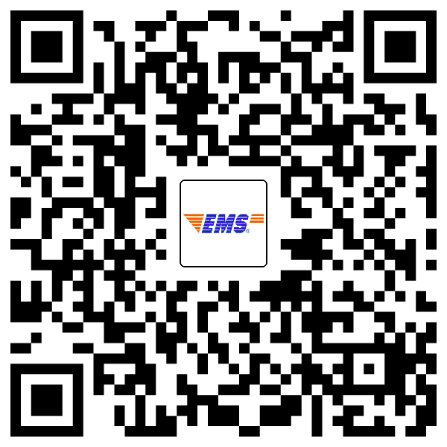
图片1

图片2 图片3 图片4

（二）官网查询：登录www.ems.com.cn，输入13位邮件快递号。
（三）全国客服联系方式：拨打11183，根据语音提示输入邮件号码或转人工服务。
（四）EMS服务网点电话：027-67845173，提供13位邮件快递号或者提供学校名称+学号，配合查询。

